**《长方体和正方体（六）》学程拓展**

1. 用几个棱长是1 厘米的小正方体木块摆成一个物体，从正面看到的形状是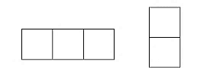，从左面看到的形状是。这个物体的体积最大是（ ）立方厘米，最小是（ ）立方厘米 。

2. 下面的图形都是用棱长1 厘米的小正方体拼成的。它们体积分别是多少？请写出你的思考过程。

